НАЦІОНАЛЬНИЙ ТЕХНІЧНИЙ УНІВЕРСИТЕТ УКРАЇНИ

“КИЇВСЬКИЙ ПОЛІТЕХНІЧНИЙ ІНСТИТУТ ім. ІГОРЯ СІКОРСЬКОГО”

КАФЕДРА АВТОМАТИЗОВАНИХ СИСТЕМ ОБРОБКИ ІНФОРМАЦІЇ І УПРАВЛІННЯ

Комп’ютерний практикум № 6

з дисципліни

“Моделювання систем”

Виконав:

студент групи ІТ-04

Чапча Святослав

Перевірив:

Дифучин А.Ю.

Київ-2023

**Тема:** «Формалізація дискретно-подійних систем стохастичною мережею Петрі»

**Завдання 2 до практичної роботи :**

З використанням алгоритму імітації стохастичної мережі Петрі класу PetriSim реалізувати модель, розроблену за текстом завдання 1 практикуму 5, та виконати її верифікацію. Зробити висновки про функціонування моделі. 25 балів.

**Схема:**

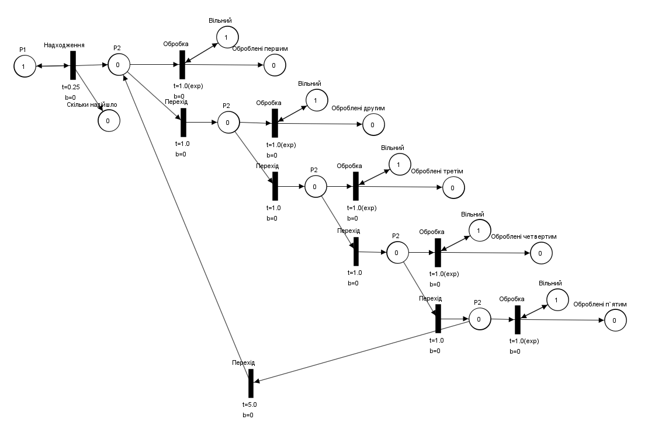

| **Перехід** | **Пріоритет** | **Часова затримка** |
| --- | --- | --- |
| Надходження у систему | 0 | 1 хв |
| Перехід | 0 | 1 хв |
| Обробка | 1 | -1lnξ |
| Повернення до 1 | 0 | 5хв |

**Верифікація:**

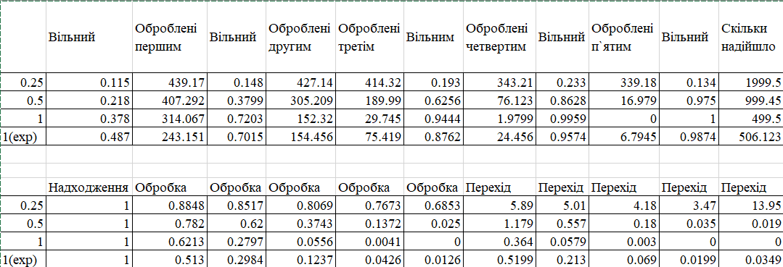

**Завдання 3 до практичної роботи :**

З використанням алгоритму імітації стохастичної мережі Петрі класу PetriSim реалізувати модель, розроблену за текстом завдання 4 практикуму 5, та виконати її верифікацію. Зробити висновки про функціонування моделі. 25 балів.

**Схема:**

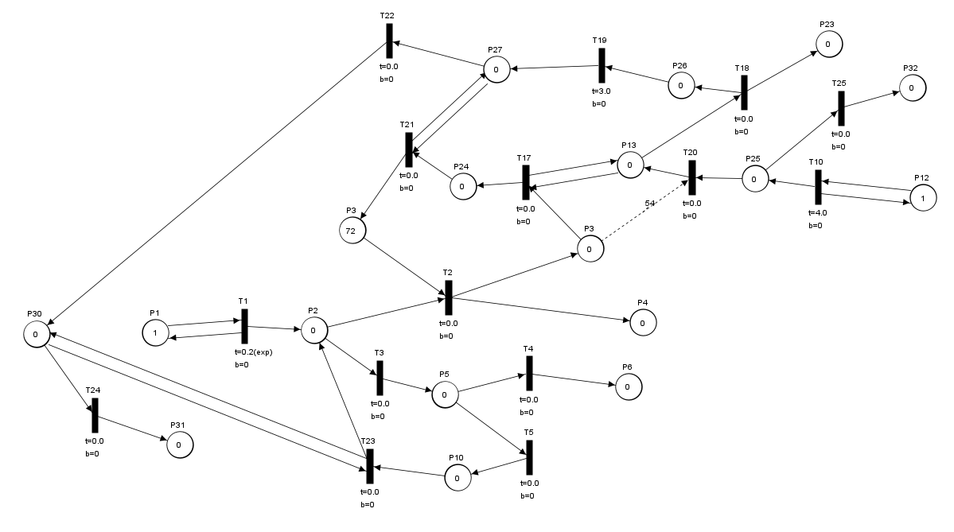

| **Перехід** | **Пріоритет** | **Часова затримка** |
| --- | --- | --- |
| Т1 | 0 | 0.2(exp) |
| T2 | 1 | 0 |
| Т23 | 1 | 0 |
| Т4 | 0(0.8) | 0 |
| Т5 | 0(0.2) | 0 |
| Т20 | 2 | 0 |
| Т14 | 1 | 0 |
| Т21 | 1 | 0 |
| Т10 | 0 | 4 |
| Т19 | 0 | 3 |

**Верифікація:**

| Затримка очікування перегляду | Затримка доставки | Статистика по позиціям | Статистика по переходам |
| --- | --- | --- | --- |
| 4 | 3 | Statistics of Petri net places:  Place P1: mean value = 0.0  max value = 1.0  min value = 0.0  Place P2: mean value = 0.0  max value = 1.0  min value = 0.0  Place P3: mean value = 29.202367695649684  max value = 72.0  min value = 0.0  Place P4: mean value = 2330.3526323043534  max value = 4643.0  min value = 0.0  Place P5: mean value = 0.0  max value = 1.0  min value = 0.0  Place P6: mean value = 200.16264410167187  max value = 433.0  min value = 0.0  Place P10: mean value = 0.11253394869479093  max value = 7.0  min value = 0.0  Place P12: mean value = 0.0  max value = 1.0  min value = 0.0  Place P13: mean value = 0.0  max value = 1.0  min value = 0.0  Place P3: mean value = 28.892632304350364  max value = 72.0  min value = 0.0  Place P23: mean value = 36.90399999999998  max value = 74.0  min value = 0.0  Place P24: mean value = 13.905000000000019  max value = 72.0  min value = 0.0  Place P25: mean value = 0.0  max value = 1.0  min value = 0.0  Place P26: mean value = 0.0  max value = 1.0  min value = 0.0  Place P27: mean value = 0.0  max value = 1.0  min value = 0.0  Place P30: mean value = 0.0  max value = 1.0  min value = 0.0  Place P31: mean value = 36.68200000000009  max value = 74.0  min value = 0.0  Place P32: mean value = 87.59599999999973  max value = 175.0  min value = 0.0 | Transition T1 has mean value 1.0  max value = 1.0  min value = 0.0  Transition T2 has mean value 0.0  max value = 1.0  min value = 0.0  Transition T3 has mean value 0.0  max value = 1.0  min value = 0.0  Transition T4 has mean value 0.0  max value = 1.0  min value = 0.0  Transition T5 has mean value 0.0  max value = 1.0  min value = 0.0  Transition T10 has mean value 1.0  max value = 1.0  min value = 0.0  Transition T17 has mean value 0.0  max value = 1.0  min value = 0.0  Transition T18 has mean value 0.0  max value = 1.0  min value = 0.0  Transition T19 has mean value 0.22199999999999984  max value = 1.0  min value = 0.0  Transition T20 has mean value 0.0  max value = 1.0  min value = 0.0  Transition T21 has mean value 0.0  max value = 1.0  min value = 0.0  Transition T22 has mean value 0.0  max value = 1.0  min value = 0.0  Transition T23 has mean value 0.0  max value = 1.0  min value = 0.0  Transition T24 has mean value 0.0  max value = 1.0  min value = 0.0  Transition T25 has mean value 0.0  max value = 1.0  min value = 0.0 |
| 2 | 3 | Place P1: mean value = 0.0  max value = 1.0  min value = 0.0  Place P2: mean value = 0.0  max value = 1.0  min value = 0.0  Place P3: mean value = 29.2895583865567  max value = 72.0  min value = 0.0  Place P4: mean value = 2423.469441613443  max value = 4828.0  min value = 0.0  Place P5: mean value = 0.0  max value = 1.0  min value = 0.0  Place P6: mean value = 92.37280868805742  max value = 180.0  min value = 0.0  Place P10: mean value = 0.023853881834842734  max value = 5.0  min value = 0.0  Place P12: mean value = 0.0  max value = 1.0  min value = 0.0  Place P13: mean value = 0.0  max value = 1.0  min value = 0.0  Place P3: mean value = 28.265441613443375  max value = 72.0  min value = 0.0  Place P23: mean value = 40.59599999999997  max value = 81.0  min value = 0.0  Place P24: mean value = 14.444999999999988  max value = 72.0  min value = 0.0  Place P25: mean value = 0.0  max value = 1.0  min value = 0.0  Place P26: mean value = 0.0  max value = 1.0  min value = 0.0  Place P27: mean value = 0.0  max value = 1.0  min value = 0.0  Place P30: mean value = 0.0  max value = 1.0  min value = 0.0  Place P31: mean value = 40.353000000000044  max value = 81.0  min value = 0.0  Place P32: mean value = 208.9040000000001  max value = 418.0  min value = 0.0 | Transition T1 has mean value 1.0  max value = 1.0  min value = 0.0  Transition T2 has mean value 0.0  max value = 1.0  min value = 0.0  Transition T3 has mean value 0.0  max value = 1.0  min value = 0.0  Transition T4 has mean value 0.0  max value = 1.0  min value = 0.0  Transition T5 has mean value 0.0  max value = 1.0  min value = 0.0  Transition T10 has mean value 1.0  max value = 1.0  min value = 0.0  Transition T17 has mean value 0.0  max value = 1.0  min value = 0.0  Transition T18 has mean value 0.0  max value = 1.0  min value = 0.0  Transition T19 has mean value 0.243  max value = 1.0  min value = 0.0  Transition T20 has mean value 0.0  max value = 1.0  min value = 0.0  Transition T21 has mean value 0.0  max value = 1.0  min value = 0.0  Transition T22 has mean value 0.0  max value = 1.0  min value = 0.0  Transition T23 has mean value 0.0  max value = 1.0  min value = 0.0  Transition T24 has mean value 0.0  max value = 1.0  min value = 0.0  Transition T25 has mean value 0.0  max value = 1.0  min value = 0.0 |
| 4 | 1 | Place P1: mean value = 0.0  max value = 1.0  min value = 0.0  Place P2: mean value = 0.0  max value = 1.0  min value = 0.0  Place P3: mean value = 36.42373051108676  max value = 72.0  min value = 0.0  Place P4: mean value = 2466.2172694889196  max value = 4901.0  min value = 0.0  Place P5: mean value = 0.0  max value = 1.0  min value = 0.0  Place P6: mean value = 27.731777576842163  max value = 71.0  min value = 0.0  Place P10: mean value = 0.009849834970554028  max value = 3.0  min value = 0.0  Place P12: mean value = 0.0  max value = 1.0  min value = 0.0  Place P13: mean value = 0.0  max value = 1.0  min value = 0.0  Place P3: mean value = 30.693269488913174  max value = 72.0  min value = 0.0  Place P23: mean value = 39.21600000000011  max value = 78.0  min value = 0.0  Place P24: mean value = 4.88299999999998  max value = 72.0  min value = 0.0  Place P25: mean value = 0.0  max value = 1.0  min value = 0.0  Place P26: mean value = 0.0  max value = 1.0  min value = 0.0  Place P27: mean value = 0.0  max value = 1.0  min value = 0.0  Place P30: mean value = 0.0  max value = 1.0  min value = 0.0  Place P31: mean value = 39.13800000000003  max value = 78.0  min value = 0.0  Place P32: mean value = 85.2840000000001  max value = 171.0  min value = 0.0 | Transition T1 has mean value 1.0  max value = 1.0  min value = 0.0  Transition T2 has mean value 0.0  max value = 1.0  min value = 0.0  Transition T3 has mean value 0.0  max value = 1.0  min value = 0.0  Transition T4 has mean value 0.0  max value = 1.0  min value = 0.0  Transition T5 has mean value 0.0  max value = 1.0  min value = 0.0  Transition T10 has mean value 1.0  max value = 1.0  min value = 0.0  Transition T17 has mean value 0.0  max value = 1.0  min value = 0.0  Transition T18 has mean value 0.0  max value = 1.0  min value = 0.0  Transition T19 has mean value 0.07799999999999978  max value = 1.0  min value = 0.0  Transition T20 has mean value 0.0  max value = 1.0  min value = 0.0  Transition T21 has mean value 0.0  max value = 1.0  min value = 0.0  Transition T22 has mean value 0.0  max value = 1.0  min value = 0.0  Transition T23 has mean value 0.0  max value = 1.0  min value = 0.0  Transition T24 has mean value 0.0  max value = 1.0  min value = 0.0  Transition T25 has mean value 0.0  max value = 1.0  min value = 0.0 |

**Завдання 4 до практичної роботи :**

Побудувати модель системи, що відтворює обробку потоку запитів головним та допоміжним сервером. Ймовірність звернення до допоміжного сервера 0,3. Часові характеристики обробки запитів задайте самостійно. 20 балів.

**Схема:**

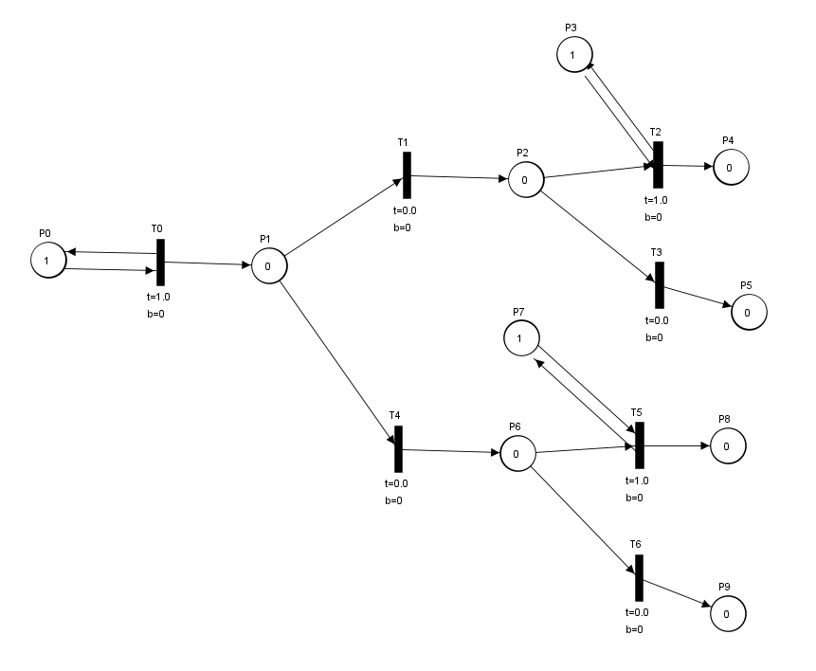

| Перехід | Пріоритет | Часова затримка |
| --- | --- | --- |
| Т0 | 0 | 1 |
| Т1 | 0(0.7) | 0 |
| Т4 | 0(0.3) | 0 |
| Т2 | 1 | 1 |
| Т5 | 1 | 1 |

**Завдання 5 до практичної роботи :**

Побудувати математичні рівняння, що описують побудовану за текстом завдання 4 мережу Петрі. 20 балів.

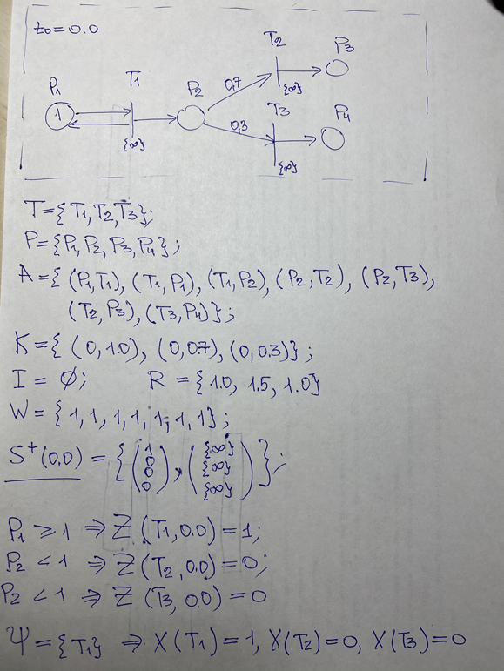

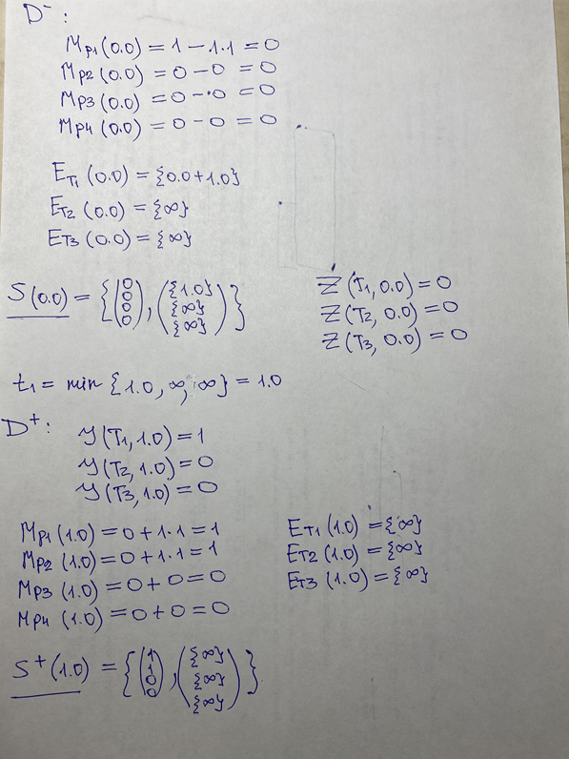

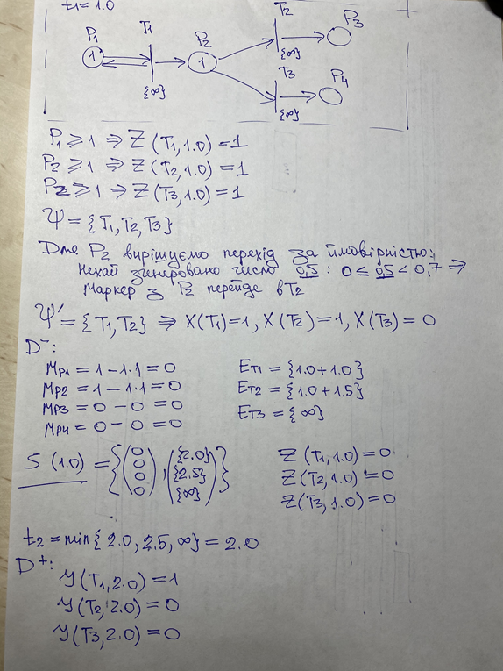

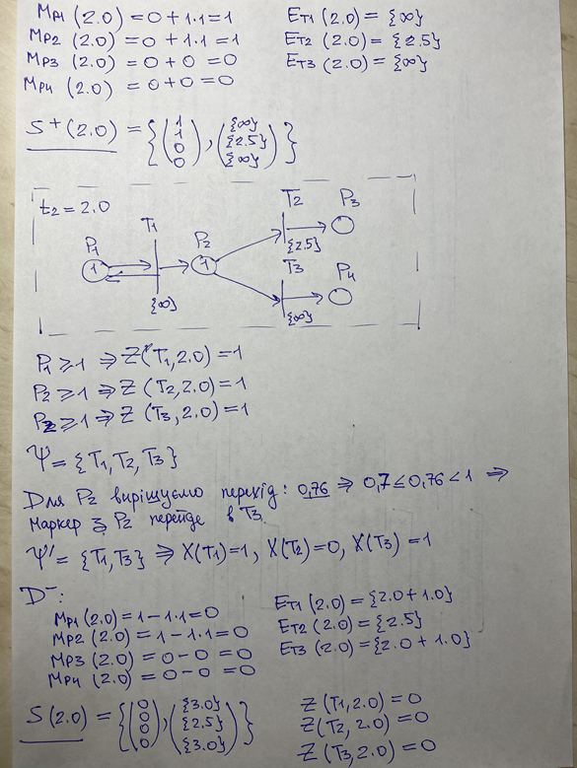

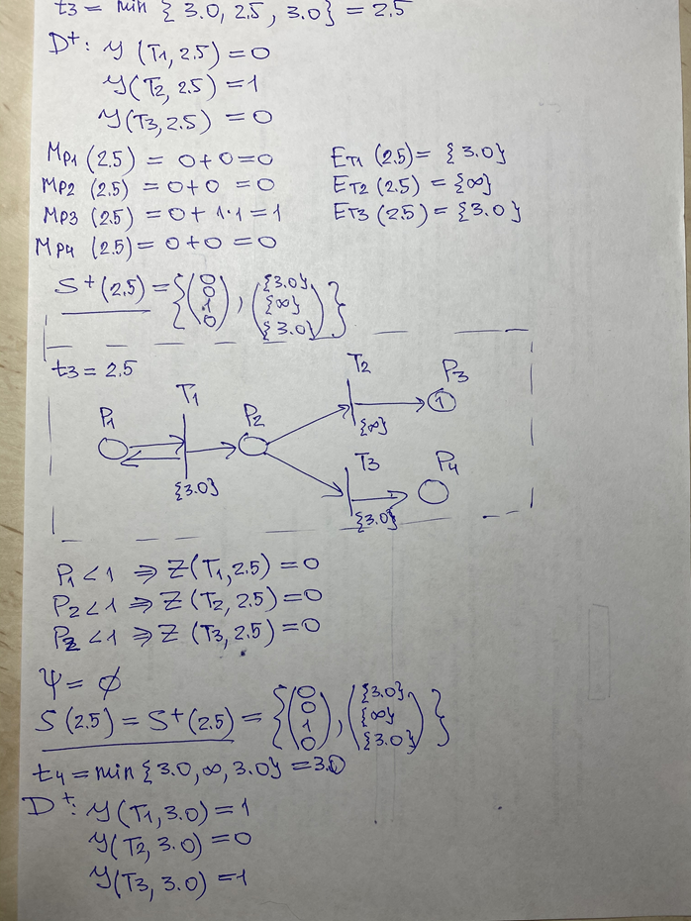

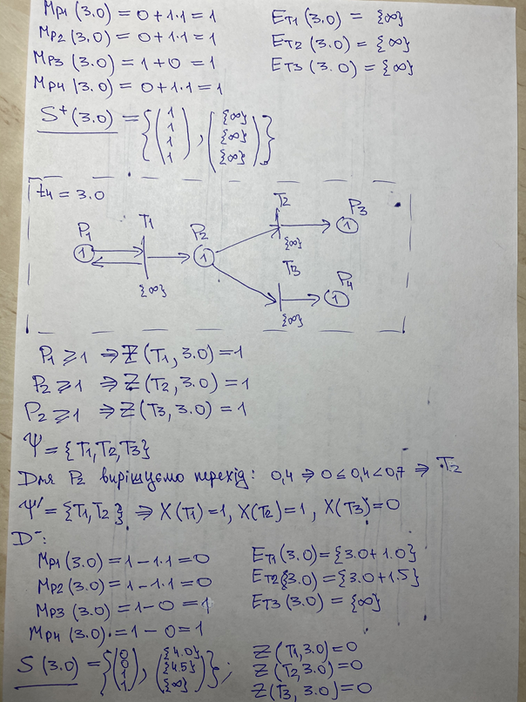

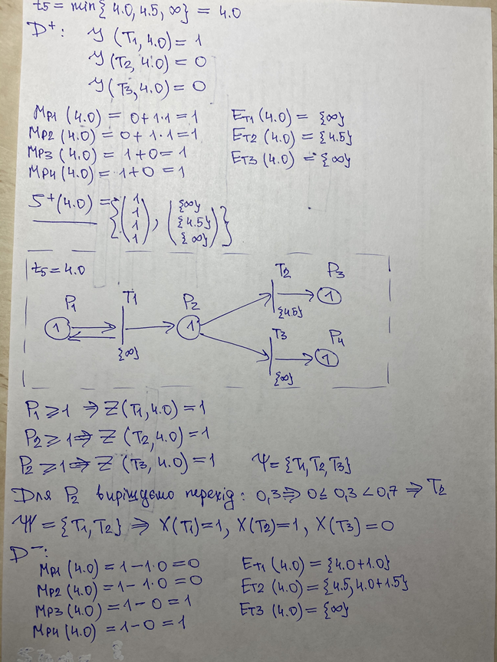

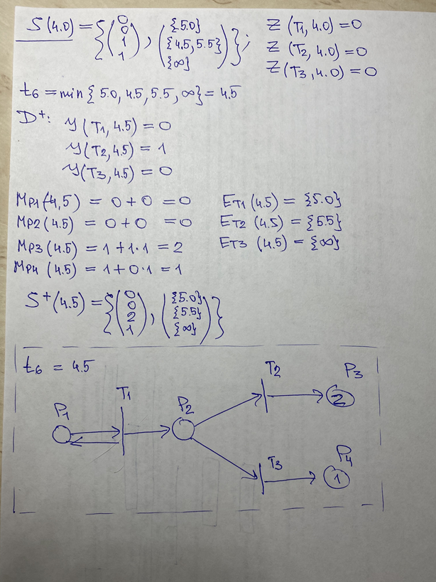

**ВИСНОВОК**

Протягом виконання лабораторної роботи я навчилась будувати мережі Петрі за постановками задач.